Консультация для родителей!

«ГОТОВНОСТЬ К ШКОЛЕ»

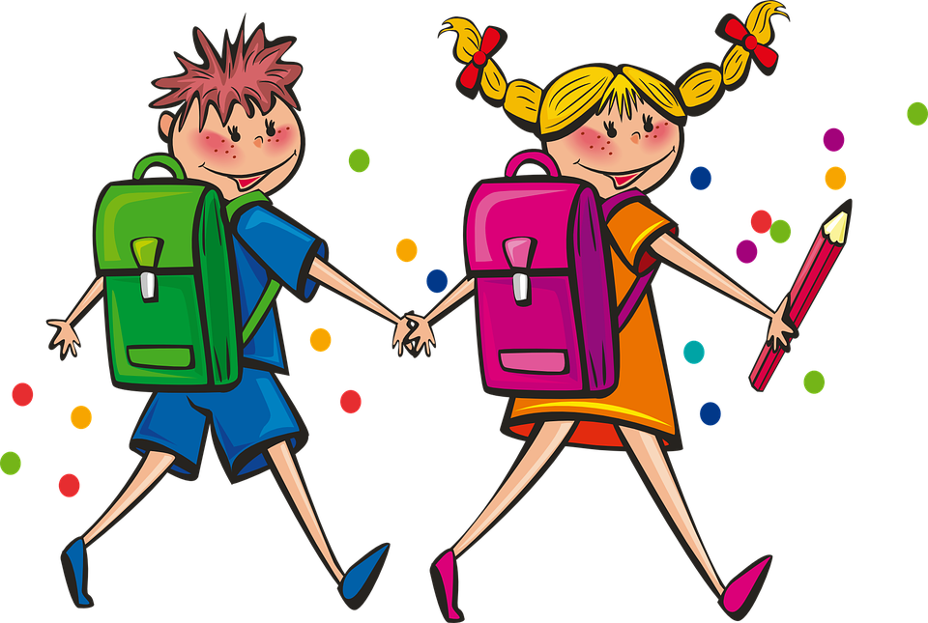

.

Готовность к школе.
Что включает в себя психологическая готовность?
Составными компонентами психологической готовности является:
- Личностная готовность;
- Волевая;
- Интеллектуальная
- Мотивационная

Личностная готовность: выражается в отношении ребенка к школе, к учебной деятельности, к учителям, к самому себе. Родителям полезно знать, как относятся их ребенок к школу, что привлекает его в школе. Важно, чтобы школа привлекала ребенка своей главной деятельностью- учением. Если ребенок не готов к принятию новой «Социальной позиции» - положение школьника, имеющего круг обязанностей и прав, занимающего особое положение в обществе, то даже при наличии у него запаса умений и навыков, ему трудно будет в школе. Рекомендуется чаще говорить о школе, обсуждать просмотренные фильмы, книги, организуйте в семье книжный уголок для ребенка, общайтесь при детях о библиотеке, расскажите детям о своих любимых учителях, предметах, как весело в школе на перемене, покажите фото.
Волевая готовность: тоже требует серьезного внимания, ведь ребенка ждет напряженный труд, от него потребуется умение делать не только то, что ему хочется. Но и, то чего от него потребует учитель, школьный режим, программа. В дошкольном возрасте цель успешнее достигается в игровой ситуации, поэтому, давая детям задание. Заинтересуйте ребенка, избегайте излишней назидательности. Требования, предъявленные ребенку, должны учитывать возможности, интересы. Потребности ребенка. Важно сформировать небоязнь трудностей, стремление не пасовать перед ними, а разрешать их, не отказываться от намеченной цели при столкновении с препятствиями.
Интеллектуальная готовность: это не только определенный запас знаний, умений, но и умение сравнивать, делать самостоятельные выводы. Для успешного обучения в школе важно, чтобы у ребенка были сформированы познавательные интересы. Родителям надо стараться всегда отвечать на детские вопросы, поддерживая тем самым интерес к познанию. Родителям надо включать ребенка в осмысленную деятельность, дать ему возможность приобретение знания самостоятельности.
Мотивационная готовность: на предполагает сформированность внутренней позиции школьника, познавательных и социальных мотивов учения, отношения к школе, к учебной деятельности, учителям и самому себе.Н. В. Нижегородцева и В. Д. Шадриков выделяют в структуре мотивов, так или иначе определяющих отношение будущих первоклассников к учению, шесть групп: социальные мотивы;учебно-познавательные мотивы;
оценочные мотивы;позиционные мотивы; внешние по отношению к школе и учению мотивы; иигровой мотив.
Каждый из перечисленных мотивов в той или иной степени присутствует в мотивационной структуре готовности детей шести-семи лет к школе, каждый из них оказывает определенное влияние на формирование и характер его учебной деятельности.

При правильном воспитании старшие дошкольники ориентируются во времени, пространстве, социальном окружении. Родителям следует знать, что ведущим видом деятельности дошкольников является «ИГРА» учебная деятельность станет основой, когда ребенок станет настоящим школьникам.

